ДОГОВОР КУПЛИ-ПРОДАЖИ

г Неман
24 августа 2026 г.

Кононенко Александр Алексеевич, именуемый (-ая) в дальнейшем «Продавец», в лице финансового управляющего Торопова Игоря Алексеевича, действующего на основании решения Арбитражного суда Калининградской области от 10.07.2025 г. по делу № А21-4932/2025, с одной стороны, и Селиверстова Андрея Леонидовича, 11.08.1961 года рождения, место рождения: ГОР. АЛМА-АТА РЕСПУБЛИКИ КАЗАХСТАН, паспорт серия 5006 № 154609, выдан ОТДЕЛОМ УФМС РОССИИ ПО НОВОСИБИРСКОЙ ОБЛАСТИ В ЗАЕЛЬЦОВСКОМ РАЙОНЕ , дата выдачи: 16.07.2007, код подразделения 540-004, зарегистрирован по адресу: Московская обл., г. Красногорск, ул. Молодёжная, дом 3, кв. 66, СНИЛС 002-524- 243 87, ИНН 544805460751), именуемое (-ый, -ая) в дальнейшем «Покупатель», с другой стороны, вместе именуемые «Стороны», заключили настоящий договор о нижеследующем:

- Предмет договора
  - Продавец обязуется передать в собственность Покупателю, а Покупатель - принять и оплатить в соответствии с условиями настоящего Договора следующее имущество (далее по тексту – Имущество): Нежилое помещение (гараж), расположенное по адресу: Калининградская обл., г. Неман, ул. Полевая, зд. Г3/6, кадастровый номер 39:07:010039:199, общей площадью 24,2 кв.м.; земельный участок, расположенный по адресу: Калининградская обл., г. Неман, ул. Полевая, з/у Г3/6, кадастровый номер 39:07:010039:113, общей площадью 27 +/- 2 кв.м.
  - Имущество принадлежит Продавцу на праве собственности, о чем в Едином государственном реестре прав на недвижимое имущество и сделок с ним, сделана запись регистрации и выдано свидетельство о государственной регистрации
  - Продавец гарантирует, что указанное в п. 1.1. настоящего договора Имущество в споре или под арестом не состоит, не является предметом залога и не обременено другими правами третьих лиц.

1.4. Настоящий договор заключается Сторонами в порядке, установленном Федеральным законом от 26.10.2002 N 127-ФЗ «О несостоятельности (банкротстве)», по результатам проведения открытых торгов в форме аукциона по продаже имущества Продавца, состоявшихся 20.08.2026г. на электронной торговой площадке ЦДТ.
- Обязанности Сторон
2.1. Продавец обязан:
2.1.1. Подготовить Имущество к передаче, включая составление передаточного акта, указанного в п. 4.1. настоящего договора.
2.1.2. Передать Покупателю Имущество по акту в срок, установленный п. 4.2. настоящего договора.
2.1.3. Представить Покупателю все документы необходимые для государственной регистрации перехода права собственности на Имущество в Едином государственном реестре прав на недвижимое имущество и сделок с ним.
2.2. Покупатель обязан:
2.2.1. Оплатить цену, указанную в п. 3.1. настоящего договора, в порядке, предусмотренном настоящим договором.
2.2.2. Перед принятием Имущества осмотреть предаваемое Имущество и при отсутствии мотивированных претензий к состоянию имущества, принять Имущество, подписав передаточный акт.
2.2.3. За свой счет осуществить все действия, необходимые для государственной регистрации перехода права собственности на Имущество в Едином государственном реестре прав на недвижимое имущество и сделок с ним.

- Стоимость Имущества и порядок его оплаты
3.1. Общая стоимость Имущества составляет 95 000 (девяносто пять тысяч) руб. 00 коп. 3.2. Задаток в сумме 27 000 (двадцать семь тысяч) руб. 00 коп., внесенный Покупателем в обеспечение исполнения обязательств как участника торгов, засчитывается в счет оплаты Имущества.
3.3. За вычетом суммы задатка Покупатель должен уплатить 68 000 (шестьдесят восемь тысяч) руб. 00 коп., в течение 30 дней со дня подписания настоящего договора. Оплата производится на расчетный счет Продавца, указанный в разделе 7 настоящего договора.

- Передача Имущества
4.1. Передача Имущества Продавцом и принятие его Покупателем осуществляется по подписываемому сторонами передаточному акту.
4.2. Передача Имущества должна быть осуществлена в течение 5 рабочих дней со дня его полной оплаты, согласно раздела 3 настоящего договора.
4.3. Переход права собственности на Имущество от Продавца к Покупателю подлежит государственной регистрации в Едином государственном реестре прав на недвижимое имущество и сделок с ним.
4.4. Риск случайной гибели или случайного повреждения Имущества переходят на Покупателя с момента подписания сторонами передаточного акта, указанного в п. 4.1. настоящего договора.

- Ответственность Сторон
  - За невыполнение или ненадлежащее выполнение обязательств по настоящему Договору виновная сторона несет ответственность в соответствии с законодательством Российской Федерации и настоящим Договором.
  - Стороны договорились, что не поступление денежных средств в счет оплаты Имущества в сумме и в сроки, указанные в п. 3.3 настоящего Договора, считается отказом Покупателя от исполнения обязательств по оплате Имущества. В этом случае Продавец вправе отказаться от исполнения своих обязательств по настоящему Договору, письменно уведомив Покупателя о расторжении настоящего Договора.
Настоящий Договор считается расторгнутым с момента направления Продавцом указанного уведомления, при этом Покупатель теряет право на получение Имущества и утрачивает внесенный задаток. В данном случае оформление Сторонами дополнительного соглашения о расторжении настоящего Договора не требуется.

- Заключительные положения
  - Настоящий Договор вступает в силу с момента его подписания и прекращает свое действие при:
- надлежащем исполнении Сторонами своих обязательств;
- расторжении в предусмотренных законодательством Российской Федерации и настоящим Договором случаях.
  - Споры и разногласия, возникающие из настоящего договора или в связи с ним, будут решаться сторонами путем переговоров. При не достижении согласия споры и разногласия подлежат рассмотрению в Арбитражном суде Калининградской области.
  - Во всем ином, не предусмотренном настоящим Договором, Стороны руководствуются действующим законодательством Российской Федерации.
  - Настоящий Договор составлен в двух экземплярах, имеющих одинаковую юридическую силу, по одному экземпляру для каждой из Сторон.

- Реквизиты сторон
Продавец | Покупатель
Кононенко Александр Алексеевич  дата рождения: 20.01.1965  место рождения: гор. Шилуте Литва  СНИЛС: 079-192-366 03  ИНН 390900092401  регистрация по месту жительства: 238711, Калининградская область, г Неман, ул Мичурина, д 5  Банковские реквизиты: ФИЛИАЛ "ЦЕНТРАЛЬНЫЙ" ПАО "СОВКОМБАНК" 633011, РОССИЙСКАЯ ФЕДЕРАЦИЯ, НОВОСИБИРСКАЯ ОБЛ, БЕРДСК Г, ПОПОВА УЛ, 11 Телефон: 8-800-100-00-06 БИК 045004763 ИНН 4401116480 ОГРН 1144400000425 Корр/счет 30101810150040000763 КПП 544543001 Счет получателя: 40817810150202896327 ФИО получателя: Кононенко Александр Алексеевич | Селиверстова Андрея Леонидовича, 11.08.1961 года рождения, место рождения: ГОР. АЛМА-АТА РЕСПУБЛИКИ КАЗАХСТАН, паспорт серия 5006 № 154609, выдан ОТДЕЛОМ УФМС РОССИИ ПО НОВОСИБИРСКОЙ ОБЛАСТИ В ЗАЕЛЬЦОВСКОМ РАЙОНЕ , дата выдачи: 16.07.2007, код подразделения 540-004, зарегистрирован по адресу: Московская обл., г. Красногорск, ул. Молодёжная, дом 3, кв. 66, СНИЛС 002-524- 243 87, ИНН 544805460751)
Финансовый управляющий Кононенко Александра Алексеевича  ______________________ И.А. Торопов | ____________________ _______________
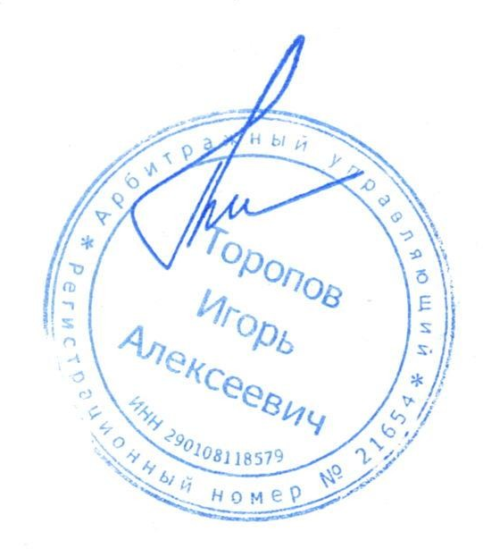
АКТ ПРИЁМА-ПЕРЕДАЧИ

г Неман
20 февраля 2026 г.

Кононенко Александр Алексеевич, именуемый (-ая) в дальнейшем «Продавец», в лице финансового управляющего Торопова Игоря Алексеевича, действующего на основании решения Арбитражного суда Калининградской области от 10.07.2025 г. по делу № А21-4932/2025, с одной стороны, и _________________, именуемое (-ый, -ая) в дальнейшем «Покупатель», в лице __________, действующего на основании __________, с другой стороны, вместе именуемые «Стороны», заключили настоящий акт о нижеследующем:

- Во исполнение п. 2.1.2. Договора купли продажи от __.__._____ г. (далее по тексту – Договор), заключенного между Сторонами, Продавец передал Покупателю, а Покупатель принял следующее имущество (далее по тексту – Имущество): _________________________________.
- Во исполнение п. 2.1.3. Договора Продавец передал Покупателю все необходимые документы для государственной регистрации перехода права собственности на указанное Имущество.
- Претензий к состоянию передаваемого Имущества Покупатель не имеет.
- Риск случайной гибели или случайного повреждения Имущества переходят на Покупателя с момента подписания сторонами настоящего акта.
- Настоящий акт составлен в трех экземплярах, имеющих одинаковую юридическую силу, по одному экземпляру для каждой из Сторон и экземпляр для Управления Федеральной службы государственной регистрации, кадастра и картографии по _____________.

Продавец | Покупатель
Кононенко Александр Алексеевич

дата рождения: 20.01.1965
место рождения: гор. Шилуте Литва
СНИЛС: 079-192-366 03
ИНН 390900092401
регистрация по месту жительства: 238711, Калининградская область, г Неман, ул Мичурина, д 5
Банковские реквизиты: р/с ________________ в ________________,
к\с ________________, БИК ________________
Финансовый управляющий Кононенко Александра Алексеевича  ______________________ И.А. Торопов | ____________________ _______________

